Инструкция по регистрации и авторизации в личном кабинете студента на сайте ЮФУ

Заходим на сайт ЮФУ Южный федеральный университет (sfedu.ru)

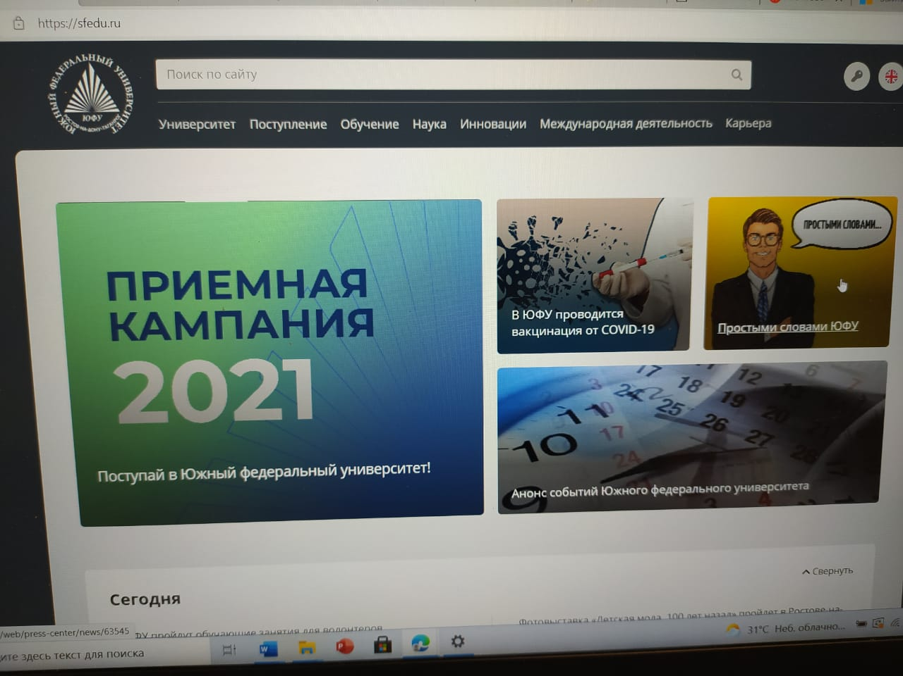 нажимаем тут
Далее:
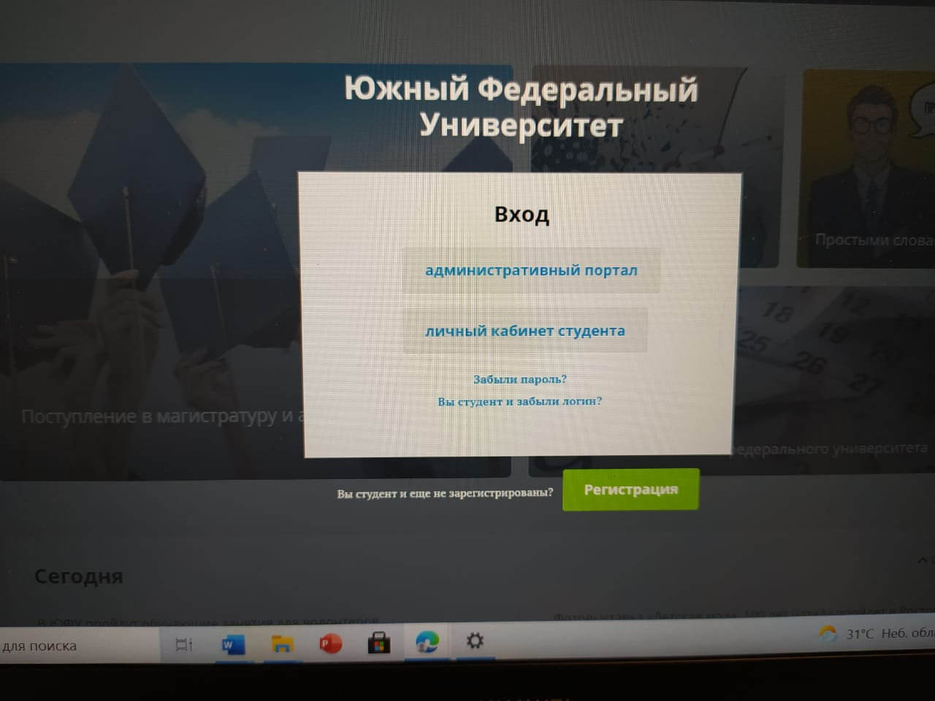
Нажимаем «регистрация»

Далее заполняем свои данные и жмем «продолжить»:
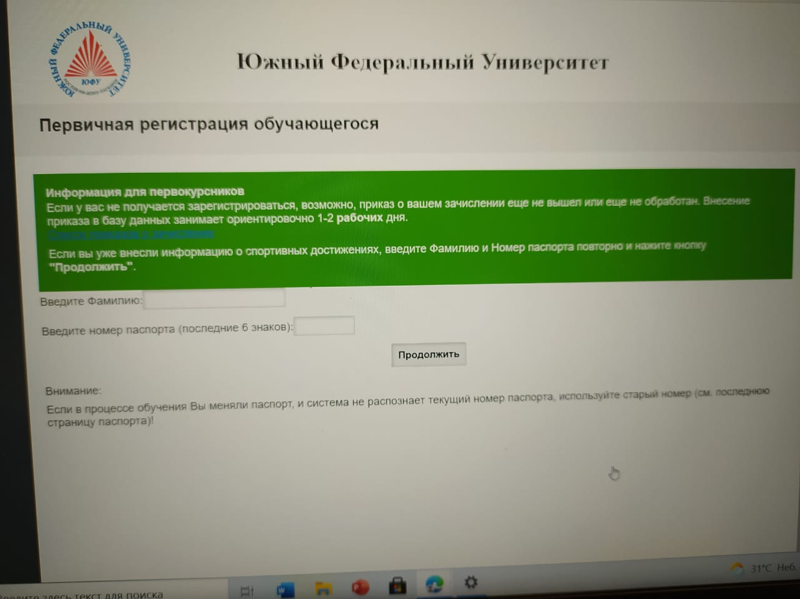

Далее следуем инструкциям в письме, отправленном от имени noreply@sfedu.ru на Ваш запасной адрес электронной почты.

В случае возникновения проблем с регистрацией следует связаться с зам.декана по информатизации юридического факультета Фроловой Е.Ю. почта frolova@sfedu.ru, тел. 89286005485

